32 849 Mijnbouw
Nr. 315 Brief van de staatssecretaris van Economische Zaken en Klimaat
Aan de Voorzitter van de Tweede Kamer der Staten-Generaal
Den Haag, 30 juni 2026

Op 14 maart jl. heeft bij Geelbroek een aardbeving plaatsgevonden met een kracht van 3.0 op de schaal van Richter. Het is duidelijk dat deze aardbeving impact heeft op de levens van mensen in de omgeving. Inmiddels hebben circa 6000 mensen in het beoordelingsgebied schade aan hun woning gemeld bij de Commissie Mijnbouwschade (CM) of het Instituut Mijnbouwschade Groningen (IMG).

Met de brief van 2 juni 2026 heb ik uw Kamer geïnformeerd over de hoofdlijnen van de aanpak voor de schadeafhandeling van aardbeving bij Geelbroek van 14 maart 2026. Daarin heb ik aangegeven dat het kabinet schademeldingen via een versnelde aanpak wil afhandelen en niet wil wachten op het bereiken van overeenstemming met mijnbouwbedrijven over de verbetering van de reguliere procedure van de Commissie Mijnbouwschade. In deze brief licht ik de contouren van deze versnelde aanpak opnieuw kort toe en informeer ik u over de bedragen die bij de aanpak horen. Deze aanpak zorgt voor een snelle, gedegen en menselijke schadeafhandeling die er bovendien aan bijdraagt dat er minder geld besteed wordt aan onderzoek naar de vraag welke schade wel en welke schade niet door de aardbeving is veroorzaakt, dan bij toepassing van de reguliere CM procedure het geval zou zijn. Belangrijker nog, het zorgt ervoor dat schademelders sneller weten waar ze aan toe zijn.

Naarmate afstand van het epicentrum groter wordt neemt over het algemeen de kans op schade als gevolg van een beving en de omvang daarvan af. Om deze reden dienen schadevergoedingen in verhouding te staan tot de opgetreden seismiciteit. Hierbij is ook relevant dat schade aan woningen andere oorzaken kan hebben dan bodembeweging als gevolg van mijnbouwactiviteiten. Zoals bij veel woningen in Nederland kan schade ook veroorzaakt zijn door onder andere ouderdom, wijzigingen in het grondwaterpeil, weer (droogte, vorst, wind) of zwaar verkeer. Daarom is er in de aanpak voor de schadeafhandeling van de aardbeving bij Geelbroek voor gekozen om te werken met vier ringen (gelaagdheid) die dit feit weerspiegelen.

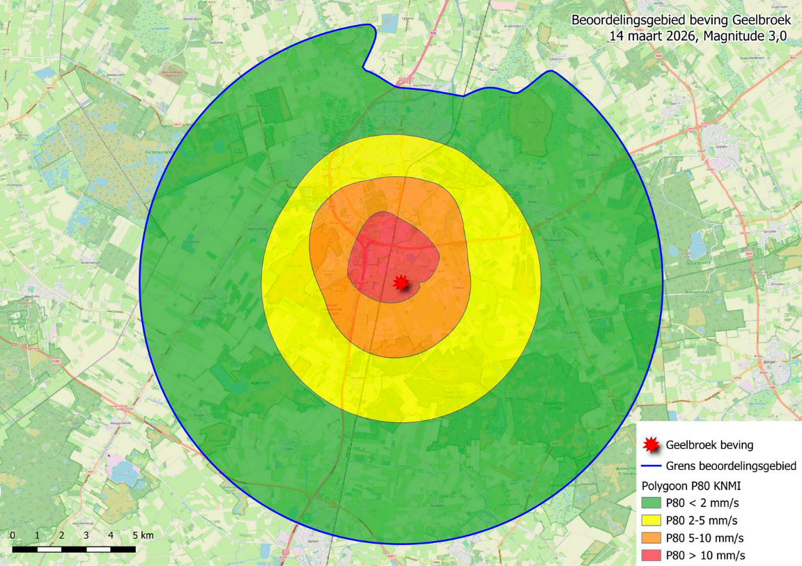
Figuur 1: beoordelingsgebied beving Geelbroek van 14 maart met gelaagdheid in ringen weergeven.

Ring | Bedrag
ring 1 (rood; trillingssnelheden rond het epicentrum van groter dan 10 mm/s P80) | schade opnemen, hoogte van schade berekenen en vergoeden tot een maximaal bedrag van EUR 10.000,-
ring 2 (oranje; trillingssnelheden tussen de 5 en 10 mm/s P80) | schade opnemen, hoogte van schade berekenen en vergoeden tot een maximaal bedrag van EUR 7.000,-
ring 3 (geel; trillingssnelheden tussen de 2 en 5 mm/s P80) | schade opnemen en vaste vergoeding van EUR 3.000,-
ring 4 (groen; trillingssnelheden lager dan 2 mm/s P80) | schade opnemen en vaste vergoeding van EUR 1.000,-
Tabel 1: bedragen en systematiek per ring, de genoemde kleuren verwijzen naar de kleuren in figuur 1.

De CM, NAM en EZK zijn – zoals aangekondigd in de eerdergenoemde Kamerbrief van 2 juni 2026 - de toepassing van de versnelde procedure van de CM voor ring 1 en ring 2 overeengekomen. Bij deze versnelde procedure horen onderstaande bedragen. In ring 1 (trillingssnelheden rond het epicentrum van groter dan 10 mm/s P80) en ring 2 (trillingssnelheden tussen de 5 en 10 mm/s P80) wordt alle schade die door de beving veroorzaakt kan zijn opgenomen, vervolgens wordt een causaal verband met de aardbeving van 14 maart 2026 aangenomen voor schade die hier redelijkerwijs door kan zijn veroorzaakt. Vervolgens wordt in ring 1 schade tot een maximaal bedrag van EUR 10.000,- vergoed en in ring 2 tot een maximaal bedrag van EUR 7.000,- vergoed.

In ring 3 (trillingssnelheden tussen de 2 en 5 mm/s P80) ligt de kans op schade aan een huis tussen de 5% en 1%, in ring 4 (trillingssnelheden lager dan 2 mm/s P80) is deze kans kleiner dan 1%. Vanwege deze lage kans op schade die uit de beschikbare wetenschappelijke modellen blijkt wil NAM in deze gebieden geen causaal verband aannemen en dus ook geen versnelde procedure toepassen. Omdat het kabinet er aan hecht dat ook deze schades snel, gedegen en menselijk worden afgehandeld, heeft het kabinet besloten om voor deze buitenste twee ringen een beleidsregel op te stellen, waarmee schademelders in aanmerking komen voor een onverplichte tegemoetkoming van overheidswege. NAM heeft, om een snelle afhandeling van deze meldingen mogelijk te maken, hiervoor aan de Staat een bedrag van 6 miljoen beschikbaar gesteld. In mijn brief van 2 juni jl. werd bij ring 3 uitgegaan van een maximaal bedrag. Echter, het kabinet heeft besloten om voor ring 3 een vaste tegemoetkoming te hanteren, zodat schademelders in deze ring snel duidelijkheid krijgen over het te ontvangen bedrag en de uitvoeringskosten beter in verhouding komen te staan tot de uit te keren schadebedragen. Concreet betekent dit dat in ring 3 (trillingssnelheden tussen de 2 en 5 mm/s P80) schademelders een vaste vergoeding van EUR 3000,- krijgen. In ring 4 (trillingssnelheden onder de 2 mm/s P80) is gekozen voor een vaste tegemoetkoming van EUR 1000,-.

Bovenstaande bedragen doen volgens de CM, NAM en het kabinet, gelet op de trillingssnelheden die de aardbeving heeft veroorzaakt, recht aan de schade die in het beoordelingsgebied te verwachten is. De lagere vergoedingen in de buitenste ringen komen voort uit de over het algemeen lagere kans op en omvang van schade die de lagere trillingssnelheden verder van het epicentrum met zich meebrengen. Het toepassen van de versnelde procedure voor ring 1 en 2 is overeengekomen in een overeenkomst tussen CM en NAM. De bijdrage van NAM voor ring 3 en 4 is vastgelegd in een betaalovereenkomst tussen NAM en de Staat. Deze overeenkomsten zijn als bijlage bijgevoegd bij deze brief.

Nu de overeenkomsten zijn vastgelegd en gepubliceerd kan de uitvoering ingeregeld worden. Het heeft voor het kabinet prioriteit om de inwoners die naar verwachting de meeste schade hebben als eerste te helpen. De planning is dat de CM na de zomer kan starten met de afhandeling van schademeldingen voor de eerste schademelders in ring 1 & ring 2. Tevens zal het kabinet aan de slag gaan met het opstellen van de aangekondigde beleidsregel en het inrichten van de uitvoering daarvan. De verwachting is dat de beleidsregel voor de buitenste twee ringen begin vierde kwartaal van dit jaar zal worden vastgesteld en gepubliceerd en begin volgend jaar in werking zal treden.

Voor alle schademelders geldt dat als zij geen gebruik willen maken van deze specifieke aanpak, bijvoorbeeld omdat zij menen als gevolg van de beving meer schade te hebben dan het maximale bedrag of de vaste vergoeding die wordt geboden, zij er ook voor kunnen kiezen om gebruik te maken van de reguliere procedure van de CM. De CM zal dan deskundigenonderzoek doen om vast te stellen hoeveel schade er in een huis is en zo ja, welk deel van deze schade is veroorzaakt door de aardbeving van 14 maart 2026. Hierbij worden eerder gemelde, beoordeelde en/of vergoede schades buiten beschouwing gelaten en niet opnieuw betrokken bij de beoordeling van de nieuw gemelde schade. Op basis hiervan zal de CM vervolgens een schadevergoeding adviseren. Uit de reguliere procedure kan echter ook blijken dat de schade niet of slechts gedeeltelijk is veroorzaakt door de aardbeving van 14 maart 2026. Dit heeft dan tot gevolg dat er geen vergoeding wordt geadviseerd of een bedrag dat lager is dan het bedrag dat uit de versnelde aanpak kwam. In dat geval is het bedrag dat in de reguliere procedure tot stand is gekomen als gevolg van causaliteitsonderzoek leidend. Ook zal de schadeafhandeling langer duren onder de reguliere procedure. Hoewel er begin dit jaar een verbetertraject voor de reguliere procedure is ingezet (zie hieronder voor verdere toelichting), vraagt de aanpassing ervan tijd. Tot de verbeteringen zijn gerealiseerd heeft het kabinet geen andere optie dan terug te vallen op deze procedure. Dit is ook een van de redenen dat het kabinet ervoor heeft gekozen om met bovenstaande specifieke aanpak voor de afhandeling van de schade van de aardbeving bij Geelbroek te komen.

Het feit dat een causaal verband in de versnelde aanpak wordt aangenomen en er dus geen onderzoek gedaan wordt naar de vraag of schade is veroorzaakt door de aardbeving brengt een risico op een aanzuigende werking met zich mee van mensen met schade die niet door de aardbeving is veroorzaakt. Om dit risico af te wenden gelden de versnelde procedure en beleidsregel alleen voor inwoners die hun schade vóór publicatie van de overeenkomsten hebben gemeld. Omdat de aardbeving ruim 3 maanden geleden heeft plaatsgevonden, is de verwachting dat de meeste mensen met schade door de beving zich inmiddels hebben gemeld. Naar aanleiding van overleg met de regio is er voor uitzonderlijke situaties, waarin een schademelder kan aantonen dat eerdere indiening niet mogelijk was om redenen die hem of haar niet zijn aan te rekenen, een hardheidsclausule opgenomen. Schademeldingen die vanaf 29 juni 2026 worden gedaan worden volgens de reguliere CM procedure afgehandeld, dit betekent dat hier wel deskundigenonderzoek naar de oorzaak van de schade zal plaatsvinden.

Op 22 mei jl. en 18 juni jl. heb ik bovenstaande aanpak voor de schadeafhandeling van aardbeving bij Geelbroek besproken met de betrokken regionale bestuurders. De regionale bestuurders hebben aangegeven dat de schadeafhandeling zoals het kabinet deze voorstaat ver af ligt van de inzet van de regio. Dit heeft de regio ook per brief richting uw Kamer gecommuniceerd op 2 juni 2026. In het recente bestuurlijk overleg heb ik met de regionale bestuurders afgesproken om gezamenlijk te verkennen of het wel mogelijk is om de aanpak van het kabinet te verbeteren door specifieke elementen die voor hen van belang zijn in te passen in de schadeafhandeling, zoals het instellen van een commissie voor bijzondere situaties om te adviseren over schrijnende situaties in het beoordelingsgebied, waarbij naast schade ook sprake is van een stapeling van problemen van medische, psychische en/of sociale aard.

Daarnaast ga ik - op basis van de evaluatie van de CM die begin dit jaar naar uw Kamer is verzonden - samen met de mijnbouwondernemingen (waaronder NAM, maar ook andere mijnbouwondernemingen die actief zijn op land) in gesprek om te komen tot verbeteringen binnen de reguliere systematiek van de CM. Dit is een complex traject omdat hier instemming van alle betrokken mijnbouwondernemingen voor nodig is. Samengevat ziet het kabinet dat de landelijke aanpak waarbinnen de CM zorgdraagt voor de afhandeling van mijnbouwschade in de praktijk niet volledig voldoet aan de verwachtingen. Daarom verkent het kabinet onder meer of binnen de huidige systematiek van de CM ruimte gecreëerd kan worden om hogere schadevergoedingspercentages te adviseren. In dat traject streef ik er ook naar om – in lijn met de motie van de leden Jumelet en Peter de Groot – ook aandacht te besteden aan de mensen die schade hebben als gevolg van de aardbeving in Ekehaar van 2023 en waarbij enkel gedeeltelijke schadevergoedingen zijn uitgekeerd omdat is vastgesteld dat deze schade slechts voor een deel door bodembeweging als gevolg van de beving in Ekehaar. Ik besteed hierbij expliciet aandacht aan de mogelijkheid van een ‘terugwerkende kracht’ bepaling.

De staatssecretaris van Economische Zaken en Klimaat,
J. de Bat

Kamerstukken II 2025/26, 32849, nr. 313.
Zie artikel 7 van het ‘PROTOCOL VOOR DE BEHANDELING VAN MELDINGEN VAN SCHADE ALS GEVOLG VAN BODEMBEWEGING DOOR AANLEG OF EXPLOITATIE VAN EEN MIJNBOUWWERK TEN BEHOEVE VAN OLIE- EN GASWINNING UIT OF OLIE- EN GASOPSLAG IN EEN KLEIN VELD’, bijlage 1, onderdeel A bij het Instellingsbesluit Commissie Mijnbouwschade.
Kamerstukken II 2025/26, 32 849, nr. 294.
Kamerstukken II, 2025/26, 32 849 nr. 308.

